Техномаги

“Из пепла, мы возродимся вновь”

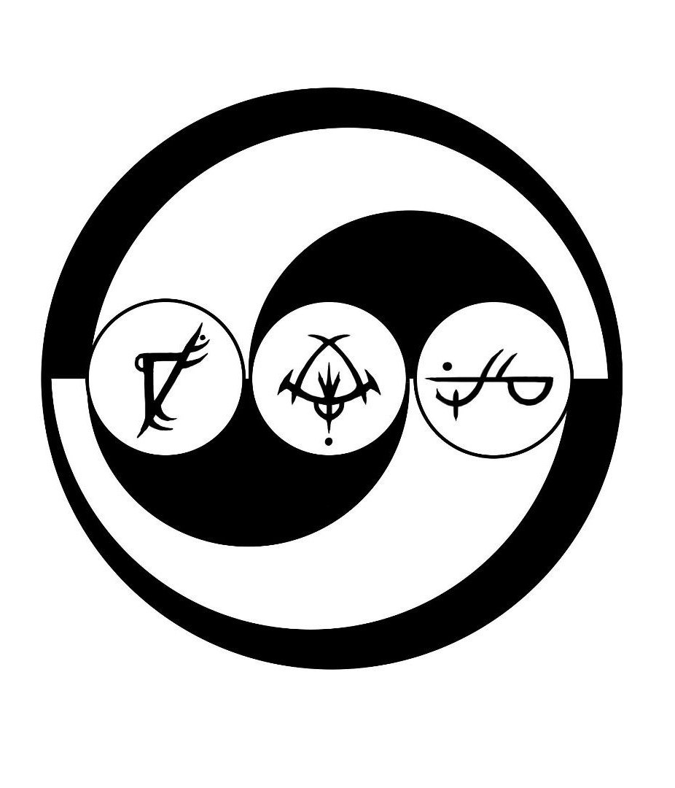

Оглавление.

1.Геймплей

2.История.

3.Персоны.

4.Дизайн

5. Технологии

1**.Геймплей**

Геймплей техномагов представляет собой смесь инновационных идей, с традиционными система игры, из жанров RPG. В частности как быстрый доступ к элементам экипировки, и способностей, в ограниченном количестве, в совокупности с использованием таких систем как рисование рун для заклинаний, с частичным изменением, от того что используется в магах.

Техномаги обладают индивидуальным ресурсом – энергией. Энергия – Квинтэссенция, первая материя, чистая материя, способная к преобразованию в любой вид материи, так как она является тем из чего была создана. Игрок прошедший операцию на изменение ЦНС, открывает её использование, в двух стихиях Энергия и Металл (Такое ограничение идет исходя из того чтобы обычные маги не могли её использовать, и поэтому сама эта энергия смертельна опасна при контакте с органикой). В истории техномагов, то как её использовать, получать и хранить, обучает ЭД. Являющийся живым разумом энергии, и её материальным аспектом, собранный из остаточном материи всего мироздания.

Основной её цвет – зеленый, Дополнительный – Синий (и темные оттенки синего); Бордовый (кровавый)

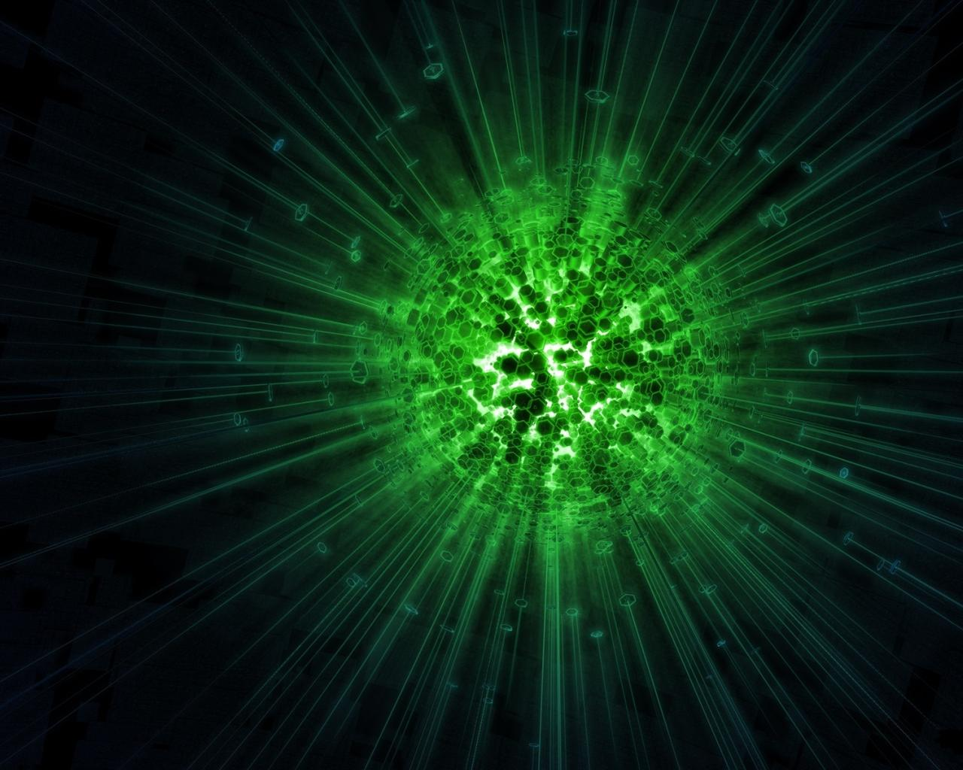

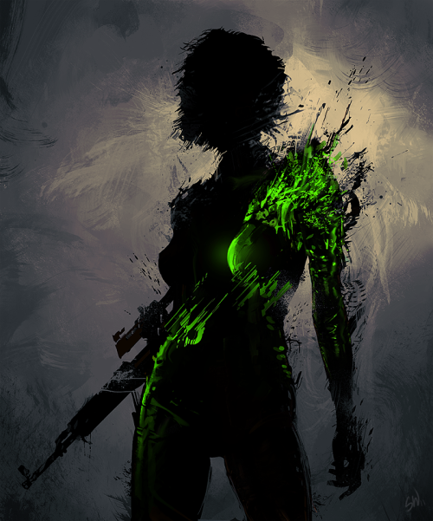

Будут существовать 3 позиции Техномага: 1)Технологии > 50% 2)Магии>50% 3)Магия=Технология.

Для трех позиций частично меняется стиль игры. В 1-ом случае, геймплей будет содержать в себе больше активных элементов для игры, таких как шутер, тактическая стратегия, и стелс, слешер, и меха. Во 2-ом геймплей будет содержать в себе элементы экшена, тактики, стратегии, и (дальше написать). 3-ий вариант имеет возможность сочетать в себе все эти элементы, и этим будет стимулировать на поддержание этого баланса. Следует отметить что процентная составляющая будет влиять на отношение к вам мира Техномагов. Т.е например если вы из 3-го варианта, то вы сможете получить и познать запретные школы техномагии, так как для них нужно чтобы человек был в гармонии с двумя составляющими.



Рис.1

Магия – Основная часть магии будет создаваться из круга призыва, в котором есть два типа создания заклинаний: 1 – Рисование символов по центру круга.; 2 Составление своего заклинания, посредством выбора двух и более (Возможно, нужно додумать) рун, из определённых барабанов (Эффект и Принцип Действия (Метод)) (Рис.1). (Возможно, стоит сделать то что шкала рун будет питаться от энергии, а круг от Внутр.сил или Стандартная магия на круге рисования, а технологическая на рунах) Усиление выбранного заклинания будет происходить по мере зарядки EX-шкалы, и по мере её зарядки уровень заряда будет виден на персонаже. Например, если игрок задействуют молнию, то по мере зарядки шкалы тело и окружение персонажа будет наполняться электрическими разрядами, и соответственно будет запущенна другая анимация атаки, при разном разряде шкалы (1-ый уровень - Электризуются кисти рук; 2-ой уровень - До локтя руки под электричеством; 3-ий – Задействованы предплечья и грудная клетка; 4-ый – Большая часть тела, т.е. примерно 75%; 5-ый – По персонажу, и рядом с ним искрятся молнии, и проходят дуговые разряды). Взаимодействие магии с оружием будет происходить от степени подготовленности оружия к магии, если оружие не модифицировать для использования магии, то она будет идти во вред, так например если пустить на меч огонь (При слишком сильной зарядке), он может стать очень мягким и сломаться. Поэтому будут использоваться руны, в качестве направляющих для эффекта, которые будут принимать в себя нужное свойство и будут расходовать заряд который был в них пущен. Этот метод приобретет примерный вид: Игрок модифицировал свой меч, вставив в него руну стихий (заряжается стихиями), и в меню модифицирования выбирает её и выбирает, чем её зарядить и на сколько, после подтверждения, игрок расходует определенное количество энергии/сил (за зарядку) после чего выходит из меню модификаций, и оружие полноценно приобретает то свойство что было задано, и оно соответственно отображается на внешнем виде оружия. Стоит отметить что у техномагов будет присутствовать помимо стихийных символов ещё пара дополнительных, таких как :Металл и энергия. Могут создавать металл из-за психокинезно воздействие на энергию, она начинает менять атомное и молекулярное строение материи, на требуемую структуру. Для баланса водится такое что структура этих созданных материалов не устойчива.

Технологии – Технологии в Техномагах имеют достаточно большой потенциал в призывах, функциональности. Можно разделить 3 типа технологий: 1)Призывная – Создается из круга за счет траты энергии (постоянная трата, пока оружие не будет собрано назад, у игрока будет отсутствовать часть энергии), и имеет заложенный магический потенциал. Не может быть модифицировано, после поломки или окончания боя исчезает(Возвращает энергию для её восстановления). Например: Игрок создал косу с электрической дугой на лезвии, и за это он отдает(блокирует) 100ед.эн (не точно, просто для вида) и сражается ей, после боя, он выходит из боевого режима, и она исчезает, а игрок может спокойно восстановить эти 100ед. Такой же принцип идет и на броню. 2)Экипированная – Покупается, создается, и модифицируется самим игроком, и находится в его инвентаре, и имеет магический элемент только тот, что был заложен изначально, или внес сам игрок. 3)Комбинированная – Суть состоит в том что оно использует глиф-схему для репликации технологии. Как и экипированную, можно модифицировать, но это происходит несколько в другом виде, ибо модификации вносятся в глиф-схемы, посредством добавления. Или замены глиф-схем. (Возможно стоит ограничить тем что один глиф на имплантат?) Приведем пример: Игрок, до боя создал/получил глиф схему ручного гранатомета, переходит в раздел модифицирования, и выбирает нужную ячейку, и ставит в ней доступный глиф-схему, у нас это магнитный ускоритель. И теперь, при призыве игрок получит призванный гранатомет с магнитным ускорителем, который не занимает у него место в инвентаре.

***Модифицирование и создание предметов***

Создание вооружение на основе магических манипуляций – Способ создания оружия с помощью вн.сил (энергии) для этого нужно иметь познание в технике, и хороший навык в магии. Для создания оружия нужны будут 2 руки, и создание идет в 3 этапа: Оболочка (Как?) Тут ключевую роль играет знание техники игрока, и чем они более сильнее, тем больше вариаций, и надёжнее оружие, так к примеру игрок с хорошим навыком оружия сможет с точность на этом этапе создать магнитные ускорители и т.д. Игрок из символов должен выбрать нужные компоненты, а магия соберет их воедино ; Основа (Чем?) В основу идет материя из которой состоит снаряд, или потенциал оружия, как пример сталь – пуля (при условии создание оружия огнестрельного типа) , огонь-огненная аура (при условии что создается холодное оружие) ; Особенности (Куда?) Тут на этапе идет выбор дополнительных характеристик, таких как длинна ствола, прицелы, много ствольность, рассеиватель или компрессор. Когда впервые создал оружие то можно его занести в библиотеки базы данных с помощью символов-электросхем, в которые можно вносить коррективы, но их число ограниченно 4, так как все символы наносятся на тело с помощью магии или выводятся нервной системой. Если оружие было создано на пике развития навыка науки, а потом был спад навыка, то оружие будет не столь качественным и будет иметь вероятность, просто уничтожится у игрока в руках, или просто развалится.

2.***История***

История техномагов началась за 90 лет до событий игры. Группы людей из магов и технологов решили вобрать в себя лучшее, что может предоставить технология и магия, но такие возможности были за гранью. Тогда, они решили найти ответ в технологиях древней высокоразвитой цивилизации (Атланты) . Спустя многие годы поисков, в одном из старых городов (Выбрать ) , они нашли секретную лабораторию, с неизведанным ранее разумным существом, состоящем из неизвестной энергии, который имел поистине гигантские познания ***.***Они изучили его, и выяснили что, оно не имело физической оболочки в привычном виде, потому что состояло из энергии, Эта поистине уникальная энергия, которая может преобразовываться в практически в любою энергию, материю, и механизм, при относительно небольших затратах, она и стала основой их силы, но в чистом виде эта энергия была очень опасной для живых существ, и могла за секунды их испепелить, либо и того хуже, внести сильные изменения в органику. Эта сущность - живой разум первозданной материи, и её материальный аспект в реальном мире. Группа этих людей стало изучать практическое применение этой энергии, и они пытались найти обходной путь для её использовании человеком, без последствий. Пока один мастер Саар, не создал первый прототип биотехнического имплантата, соединенный с нервной системой. Его механическая составляющая позволила сдерживать вредное воздействие на органику. Потребовалось портативное устройство для переноса и использования энергии, и её передачи были разработаны специальные контейнеры. Первые модели были громоздкие, и крепились на поясе, спине, ногах с помощью ремней, и передача шла от батарей, по проводам к рукам. После ряда модернизаций, они стали крепится к позвоночнику, на экзоскелетах, и провода стали внедрятся под кожу и тоже обладали большим весом, и были не слишком удобные. На (момент игры) данный момент, последние модели, уже являются не батареей, а биомеханической системой, которая заменяет всю нервную систему, и частично спинной мозг, что позволяет управлять энергией. При инициализации в техномаги, во время операции установки этой системы, в ЦНС вводились наномашины, которые модифицировали ЦНС в единую сеть батарей, и проводников, и контактных соединений. Благодаря этой операции техномаги могут контролировать энергию, создавать и контролировать магию, и без особого труда взаимодействовать с техникой, и носить костюмы, интегрированные с ЦНС.

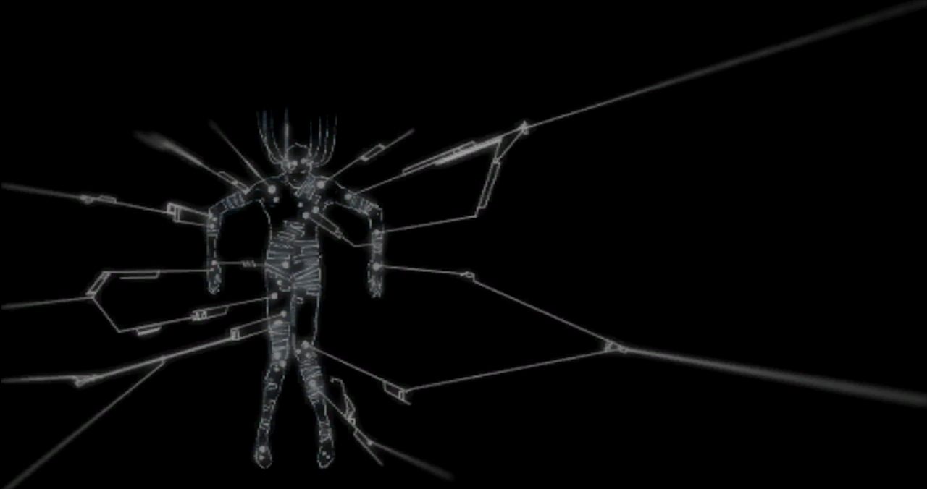

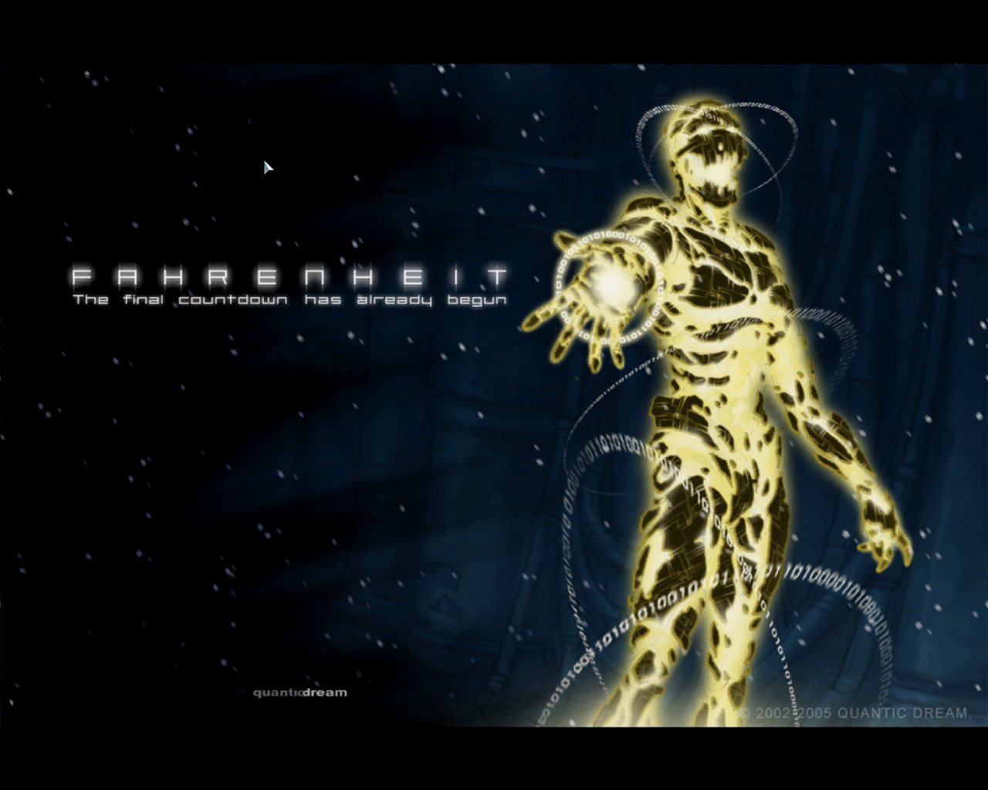

С тех пор и началась эпоха расцвета Техномагов. Они подняли в воздух свою столицу (М’Иоpо) вместе с тем городом где нашли его, и округи столицы. Познали многие аспекты развития, создавали свои колонии на всех материках, вели грандиозные научные исследования. Они создавали более лучшие биомеханические имплантаты, усиливающие тело человека, в несколько раз, и открывали новые способности, такие как полет, телекинез, невидимость, адаптивную броню, подпространство и т.д. Новые сплавы, уникальные, настолько сложные, что их нигде не найти, только техномаги смогли их создать. Оружие, инновационных достижений, при которых граната размером со спичечный коробок могла уничтожить практически любой танк. Технику использующую магнито-левитацию, на столько быструю, что в совокупности с другими технологиями, давало техномагам, самую мощную военную машину и др. И были сформированы школы техномагов, для эффективного применения и использования всех тех благ что они создали. Было 4 школы Боевая техномагия, Теневой легион, Инженерный корпус, и Рукотворная эволюция, и каждая имела своих особенности. Так таковой их религии не существует, но они изучают многие аспекты культа демонологии, и неплохо этом продвинулись. Они были самой стремительно развивающейся цивилизацией, каждый гражданин был в равных правах, а силы их не знали предела. Но они ни с кем не делились своими секретами, и редко контактировали с другими цивилизациями, это стало их бедой. За 37 лет до Н.Э (Новая Эра), начали обостряться отношения между ТМ и остальными государствами. Через 16 лет, началась война. Она началась в месяц Возрождения (Апрель-май), стремительными и быстрыми атаками технологов с одной стороны, и магов с другой (Написать государство, или так). Первый год войны ТМ потеряли внутренние колонии Ферз, Кон, Тан`ем. У них не было сил атаковать, они оборонялись как могли, с теми технологиями и навыками что они имели. военная машина противников замедлилась из-за внутренних конфликтов, и это дало время Техномагам собрать силы, и совершить несколько контрнаступлений, и в течении двух лет, получались с переменным успехом. Но все изменилось, когда по всем колониям были нанесены массированные удары с воздуха, и ракетно-артиллерийские залпы, техномагов было в меньшинстве, и они не могли подавить такое большое количество войск противника, только 2 колонии смогли выстоять благодаря своему тактическому расположению, остальные (Хриз, Альтар, Зор`ка, Мэлис) были в течении нескольких лет уничтожены, а войска медленно отступали в столицу, или оставшиеся колонии. Когда положение стало критическим, Ра`Лотор предпринял отчаянный шаг, они создали методику техномагов, позволяющую техномагу сливаться с потоком энергии, в следствии чего их силы многократно возрастали, а так же дали разрешение на применение стратегического оружия массового истребления - Мэ`Тор. Но как любое оружие, это имело последствие, слияние с энергией в 87% имело последствие в виде полного помутнения рассудка, или техномаг полностью распадался на атомы, а что в случае со вторым, после его применения, те немногие живые существа подвергались воздействию энергии, что приводило к их мутации. Тогда техномаги снова начали свое контрнаступление, и теснили все дальше, и вот когда техномаги почти переломили ход войны, тогда и проявились негативные последствия. Те войска что только недавно спасали народ техномагов, начал их вырезать, и не только их, они убивали всех, кого только чувствовали, их прозвали Эцро. По началу, они действовали очень хаотично, позже, они стали действовать очень организованно и спланировано, это было следствие того что у них появился социальное развитие. Правда оказалась ещё хуже, у них появился общий коллективный разум, созданный одним из Ра`Лотор по имени Кэхрас, который подверг себя воздействия потока энергии, чтобы остановить их. Он связал все эти существа в единую сеть, но когда он почувствовал влияние всех этих разумов, он обезумел, ярость, и голод заполнила его энергетическую структуру. Его тут же приказали уничтожить, но не смогли, так как он вызвал выброс колоссального количества энергии, что привело к уничтожению столицы, и большинства её жителей. Техномаги были на грани уничтожения, их осталось очень мало, большинство колоний было уничтожены, столица пала, и враг заполонил её питаясь той энергией что ещё осталось в недрах. Эцро продолжили выискивать техномагов, так как они чувствовали энергию внутри них, и поэтому техномаги стали углубятся в изучении техник по использованию души и вн.сил для магии

Так началась новая эпоха для ТМ. Они потеряли столицу, многие технологии были утеряны, культурные ценности были пошатаны, но их остатки основали новую столицу на дальних колониях (Саар, Дэль, Кон). Техномаги начали воссоздавать все то что потеряли. Секреты технологий имплантатов были в большинстве потеряны, и стало невозможным модифицировать человека более чем на определенный процент. Многие секреты, и технологии остались в архивах разрушенной столицы, а часть оказалась в руках противников.

Власть осталась в руках совета Ралотор. Почти все признали их власть, но те кто жаждал мести, и власти, и силы не хотели подчинятся, в следствии произошел раскол ТМ. Образовались множество фракций и группировок, которые желают добиться своего. Самые сильные (Гормак; Яцнор) из них стали основывать свои поселения, школы обучения, технологии, идеологии, а некоторые и веру. Были и те кто решил пойти по пути слияния с энергией, из-за чего они получили большую часть ненависти от техномагов, их истребляли по приказу совета, так и из-за возмездия.

Каждая колония имела свое назначение в прошлом, и это отразилось на их внешнем виде, характере людей, и оставшихся технологиях.

***Хронология.***

И.Т – история Техномагов

0 год от И.Т – Нахождение древнего города.

7год И.Т – Нахождения Энергодуха.

11год И.Т – Создание первого имплантата, мастером Саар.

25 год И.Т – Рассвет цивилизации Т.М. Возвышение в небо их столицы.

46 год И.Т – Создание первого техники на магнитной подушке.

50 год И.Т – Основание колонии Саар.

53 год И.Т – Накаленное отношение с другими цивилизациями.

59 год И.Т – Первые экспедиции, по расширению, создание аванпостов на месте колонии Кон и Хриз.

60-73 год – освоение новых тереторий и создание большинства колоний (Ферз, Альтар, Дэль Тан`ем, Зор`ка, Мэлис, Вист)

78 год И.Т (5мес) – Начало войны.

78 год И.Т (7-10 мес) – уничтожение Кон, Ферз и Тан`ем.

79 год И.Т – Техномаги начинают контрнаступление.

81 год И.Т – Массированное наступление по всем фронтам по Т.М. уничтожение колоний: Хриз, Альтар, Мэлис, Зор`ка. Отступление войск в Дэль, Саар и Мэлоиро.

82 год И.Т – Первые эксперименты с чистой энергией. И боевое крещение новых типов войск и вооружения..

83 год И.Т – Объединение сих техномагов и остальных государств против угрозы Экэс.

84 год (месяц северных ветров (2мес)) И.Т – Прорыв Экэс в столицу. Техномаги уничтожили свою столицу, для уничтожение угрозы Экэсов.

85 год И.Т – Полная реорганизация власти Ра`Лотор. Восстановление колонии Кон. Раскол общества ТМ.

87 год И.Т – Колония Кон полностью отстроена.

88 год И.Т –Для стабилизации, организации которые были недовольны советом, и занимался технологиями, и развитием направлений которые были запрещены были уничтожены во всех колониях. Беглецы стали основывать свои поселения, направления техномагии, и религии.

90 год И.Т –Техномаги расселились по 3-ем колониям, Правление переходит от демократии к диктатуре, из-за нарастания оппозиционных, и запретных групп в внутри колоний.

93 год И.Т – Организованы отделения Корпуса Разведки.

94 год И.Т – Первая экспедиция в опустошённую столицу.

3.***Персоны и структуры***

***Иерархия государственного строя***

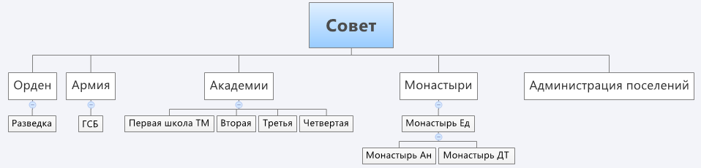

Игрок может присоединится к каждой структуре

***Официальные*** (Законные)

Все организации, или работники, носят символику своего подразделения, предприятия, либо колонии. С уточнением до сферы деятельности, так же, к части организаций приписано иметь и военное звание.

Совет Ралатор – Законная власть ТМ. Находится в центральной колонии Саар. В состав входит 5 техномагов. Под конец войны их осталось 3-е, на замену были выбраны из Саар, и Дэль. Оставшаяся часть из довоенного состава, поэтому ТМ остались им подчинятся. Их действия направлены на восстановление своего мира, и возвращение столицы. Их форма правления является Технократической диктатурой, так как В совет входят те люди которые принесли большой вклад в научное-военное развитие государства, и их власть является полной, и абсолютной, и они ведут борьбу против тех граждан которые отказываются от уставов, и кодексов государства в том или иной форме. Нынешняя идеология заключается в восстановлении своих колоний, всех технологий, уничтожение Эцро, и не допустить политической нестабильности и раскола государства. В него входят:

Нынешний состав.

1. Саар – Создатель теномагических имплантатов. Один из тех кто нашел духа.

2. Альтар – Основатель школ техномагий, таких как Теневой легион, Боевая техномагия.

3. Акан’Ка – Самая молодая в совете, новатор в сфере химических технологий, многие её теории и изобретения были очень полезны в школах Техномагов, после утраты многих своих достижений.

4. Таронос – Основоположник изучения “демонов”, и других биологических видов, под его руководством появилась направление Рукотворной Эволюции.

5.Ма’Алдер – Иноватик, создатель органических механизированных големов, и оружия основанных на интегрировании нервной системы и комплекса оружия.

Бывшие участники совета

Танлир – Первая женщина за короткую историю совета. Была главой экспедиции со стороны магического контингента. Погибла в результате эксперимента.

Яцнор – Крупнейший изобретатель в области вооружения, которое было на самом деле разработано целой организацией, стремившееся к подрыву власти. Был убит входе компрометирующей операции Ордена.

Фа’урс – Единственный кто не достиг членства в совете благодаря достижениям в науке, или магии. Является ветераном войны, возглавлял крупнейшие операции, как наступательные, так и оборонительные, и имеел при этом успехи, и малые потери. Погиб в ходе экспедиции в опустошенную столицу.

Кэхрас – Самый изветный ученый по изучению, и практическому применению энергии. Сущность погибла при эксперименте.

Орден Карохолнес – Орден созданный в новую историю, в него входят лучшие Техномаги, прославленные среди техномагов своими действиями, Они служат как исполнители воли совета. В него может вступить каждый кто достоин, и совершить допуск к инициации. Так же их ещё называют “коричневые плащи” за отличительную черту их формы. символика.

Разведка (Название) , созданный для поддержания государственной безопасности.. Они имеют достаточно большой спектр полномочий, и обязанностей. Символика

***Монастыри***

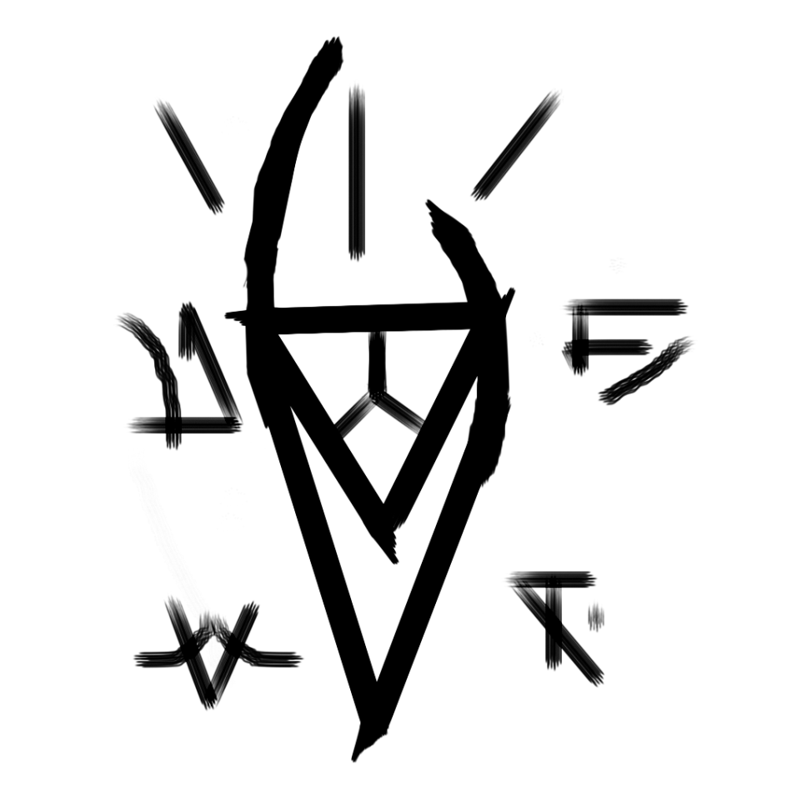

1) Монастыри Ед – Самое большое количество монастырей, поклоняются единым высшим существам, не зависимо от их происхождения, где люди просят как защиту так и помощь. Фактически является институтом для обучения ученного персонала в остальные монастыри.

2) Монастыри Дт - Монастыри поклонения демонам, и их изучения. Второй по влиятельности. Одежды Темно-красных, алых, черных тонов.

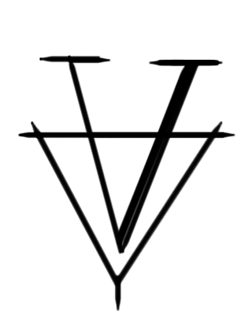

3) Монастыри Ан – Монастыри поклоняющиеся ангелам, и их изучению. Немногочисленный. Тона в одежде синий, темно-синий. 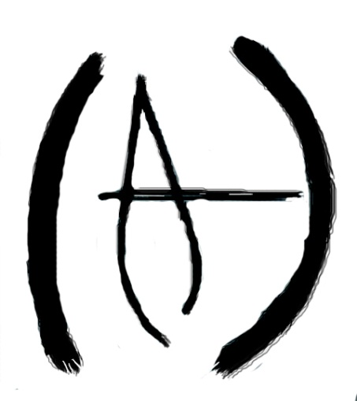

***Школы Техномагии***

Школы Техномагов – главные образования где обучают техномагии. Имеются в каждом городе техномагов

Делятся на 4 направления, каждая со своими специальностями, и технологиями, и магическими приемами.

***Боевая Техномагия***

Большая часть боевых навыком Техномаги получают именно в этой школе. До Н.Э имела свой округ, в котором было больше все мастерских по продаже и выпуску вооружения разного качества, и специальности. После войны базируется в колонии Саар, в 4-ом районе. Специальности, для обучения после войны пополнились несколькими новыми, так как были выявлены недостатки, в боевой подготовки техномагов.

Схему запилить

***Теневой Легион***

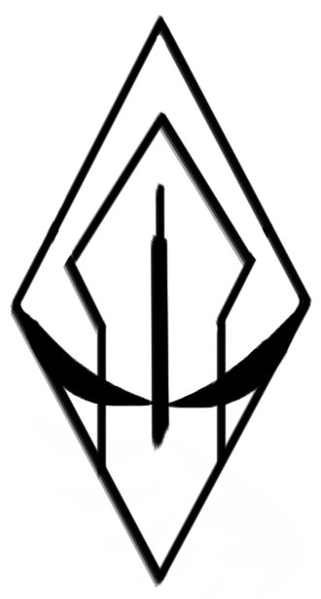

Легион Техномагов который выбрал путь воинов избегающих прямых боевых действий и действующих их тени или издалека. Большое влияние имели как поддержка, или диверсанты в тылу врага.

Схему запилить

***Инженерный Корпус***

Школа техномагов преимущественно занимающаяся развитием технологий. В этой школе техномагов обучают создавать сложную технику, оборонные, и наступательные средства, ремонтировать и подчинять себе технику.

Схему запилить

***Рукотворная Эволюция***

Школа Техномагии направленная на изучении и преобразовании живого и самих себя для усиления тела, и увеличении возможностей Техномага. Осной для их обучения является Демонология, так как в этом направлении видят большой потенциал для усилений способностей своих учеников.

### *Армия*

### *C:\Фото и Картинки\Картинки\Концепты\Scree.png*

### (Название) – Основная военная мощь техномагов заключена здесь, имеет свои знания, и ранги. Общей численностью 420 010 человек. Имеет 4 вида вооруженных войск республики Синт’Эр: 1)Сухопутные войска; 2) Воздушно-космические силы 3)Войска противовоздушной и противоракетной обороны; 4) Военно-морской флот.

### Сухопутные войска - Войска предназначенный для ведения боевых действий преимущественно на суше. Являются наиболее многочисленным и разнообразным по вооружению и способам боевых действий видом Вооруженных Сил Республики Синт’Эр. Входят в состав следующие рода войск:Мотострелковые войска(Пехота, легкая техника); Танковые войска; Ракетные войска и артиллерия; Войска ПВО; Специальные войска

***ГСБ*** (Государственная Служба Безопасности) – Подразделение делится на 2 подразделения: Патрульные – Роботы или Големы, патрулирующие поселения, и прилегающие территории, Крупные отряды патрульных сопровождает Офицер; Офицеры – Основная работа, расследование преступлений, поиски преступников и т.д.



***Объединение рабочей структуры*** – Объединение рабочего класса нации. В состав входят:

***Ремесленники*** – Рабочие занимающие повседневной работой, в мастерских, лабораториях, и фабрика. Занимающиеся непосредственно созданием технологий, носят рабочую форму из штанов и куртки, иногда комбинезоны. При себе часто имеют инструменты, и разнообразные приборы, которые нужны для работы. Работающие в лабораториях носят обычно халаты, или робы как у магов, при себе имеют точечные инструменты, и измерительные приборы, н редко имеют при себе оптические приборы

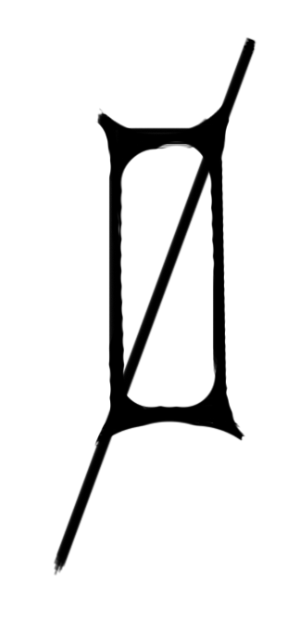

***Торговцы***

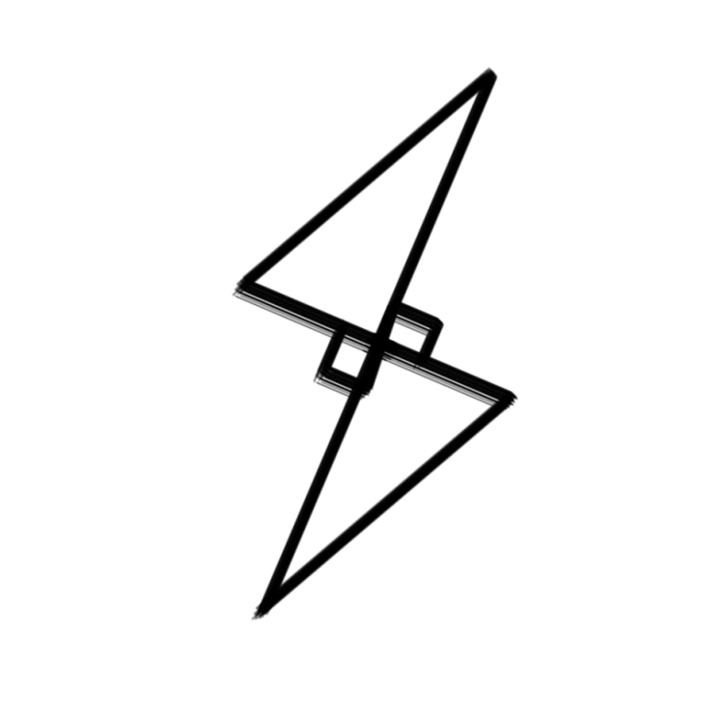

Заведуют во всех торговых точках, и продают все возможные товары. В зависимости от того что конкретно продают, их внешний вид может отличаться, так торговец в медицине – носят белоснежные халаты. Торговцы вооружением – носят черные комбинезоны, и жилеты. Сферы обслуживания – носят темно-фиолетовые робы.

***Врачи***

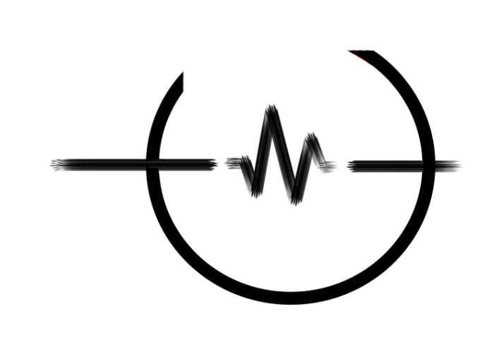

Рабочие мед.учереждений, биоинженерных лабораторий, и везде где требуется помощь с живой тканью. Белая одежда, имеет элементы красного цвета.

***Инженеры и Ученые***

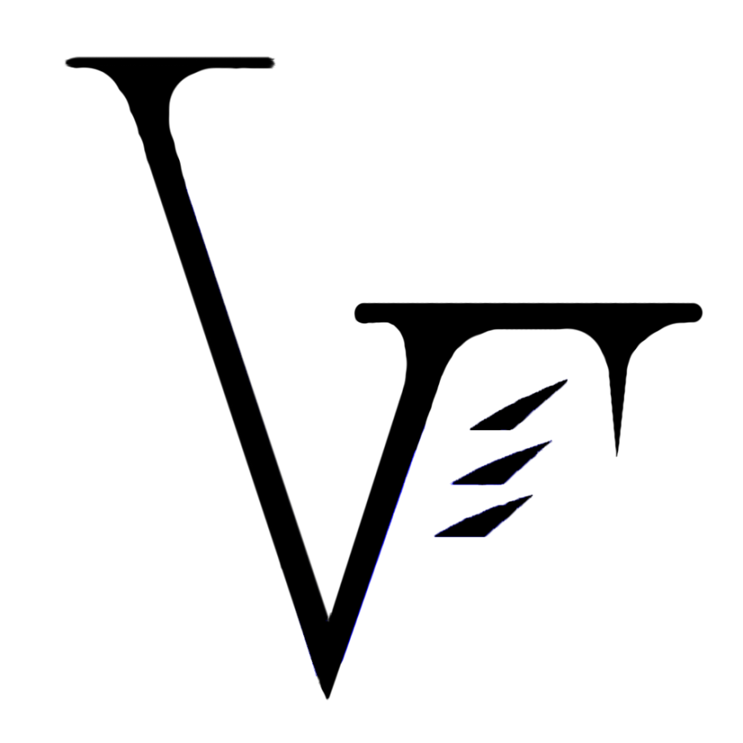

***Незаконные организации***

Гормак – Посвятили себя, и свои жизни изучению существ Эцро. На столько сильно углубились в их изучение чем навлекли на себя Ордена Карохолнес, и Лордов

Яцнор – Объединение, которое занимается незаконными исследованиями (Исследования, были запрещены из-за появления Эцро), по слиянию человека и всех видов энергий. Основа их убеждений это чистота их народа, и вера то, что только чисты человек из их народа может быть идеальным человеком, которому по силу слияние со стихиями, и не потерять рассудок. Имеют много своих агентов в государственном аппарате.